Міністерство освіти і науки України
Національний університет «Львівська політехніка»
Кафедра систем штучного інтелекту



Звіт

Звіт
про виконання лабораторних та практичних робіт блоку № 1
На тему: «Розробка та середовище розробки. Програмування: алгоритм, програма, код.»
з дисципліни: «Основи програмування»
до:
Практичних Робіт до блоку № 1

Виконала:
Студентка групи ШІ-12
Гайдук Маргарита Петрівна

Тема роботи:
Розробка та середовище розробки. Програмування: алгоритм, програма, код.

Мета роботи:
Ознайомитися з основними інструментами, які використовуються під час програмування: Visual Studio Code, Git, GitHub, Trello, Algotester та Draw.io. Ознайомитись з життєвим циклом розробки. Навчитися працювати з C++, створювати блок-схеми та правильно оформлювати звіти. Також запустити програму на C++ і перевірити її роботу.

Теоретичні відомості:
- Теоретичні відомості з переліком важливих тем:
- Тема №1: Visual Studio Code.
- Тема №2: Інструменти для роботи з C++.
- Тема №3: Git та GitHub.
- Тема №4: FlowCharts та Draw.io.
- Тема №5: Algotester.
- Тема №6: Trello.
- Тема №7: Linux Console Commands.
- Тема №8: Життєвий цикл розробки.
- Індивідуальний план опрацювання теорії:
- Тема №1: Visual Studio Code
  - Джерела Інформації:
  - Using Clang in Visual Studio Code
  - Налашування середовища розробки
  - Що опрацьовано:
    - Інстальовано Visual Studio Code
    - Встановлено розширення для С++ у Visual Studio Code
    - Ознайомлена з лінтером, дебагером і ранером
  - Статус: Ознайомлена
  - Початок опрацювання теми: 10.09.26
  - Звершення опрацювання теми: 12.09.26
- Тема №2: Інструменти для роботи з C++
  - Джерела Інформації:
  - Плейліст на ютубі по С++ від Школи Програмування
  - Що опрацьовано:
    - Ознайомлена з основними елементами структури С++ програми, з основними типами даних, роботою зі змінними, базовими бібліотеками
  - Статус: Ознайомлена
  - Початок опрацювання теми: 10.09.26
  - Звершення опрацювання теми: 15.09.26

- Тема №3: Git та GitHub.
  - Джерела Інформації:
  - Основні команди для роботи з Git
  - Робота з репозиторієм,гілками та пулреквестами
  - Що опрацьовано:
    - Завантажила Git та зареєструвала аккаунт на Github
    - Навчилась створювати репозиторії та гілки, перевіряти статус змін, робити коміти та пушити зміни, а також робити пулреквест
  - Статус: Ознайомлена
  - Початок опрацювання теми: 11.09.26
  - Звершення опрацювання теми: 20.09.26
- Тема №4: FlowCharts та Draw.io.
  - Джерела Інформації:
    - Практичне заняття
    - Draw.io
  - Що опрацьовано:
    - Завантажила Draw.io на ноутбук
    - Навчилась створювати FlowChart на Draw.io
    - Створила блок-схему до практичної задачі
  - Статус: Ознайомлена
  - Початок опрацювання теми: 15.09.26
  - Звершення опрацювання теми: 20.09.26
- Тема №5: Algotester.
  - Джерела Інформації:
    - Лекція О. Пшеничного
    - Algotester.com
  - Що опрацьовано:
    - Зареєстрована на Algotester
    - Приєдналась на контест
    - Виконана задача A+B
  - Статус: Ознайомлена
  - Початок опрацювання теми: 10.09.26
  - Звершення опрацювання теми: 16.09.26
- Тема №6: Trello.
  - Джерела Інформації:
    - Практичне заняття
    - Trello.com
  - Що опрацьовано:
    - Приєдналась до створеної дошки
    - Відслідковувала мій прогрес та прогрес команди
  - Статус: Ознайомлена
  - Початок опрацювання теми: 10.09.26
  - Звершення опрацювання теми: 20.09.26
- Тема №7: Linux Console Commands.
  - Джерела Інформації:
    - Базові команди в Linux для початківців
  - Що опрацьовано:
    - Освоїла декілька базових команд
  - Статус: Ознайомлена
  - Початок опрацювання теми: 18.09.26
  - Звершення опрацювання теми: 20.09.26
- Тема №8: Життєвий цикл розробки
  - Джерела Інформації:
    - Практичне заняття
    - Інтерактивна розгортка
  - Що опрацьовано:
    - Ознайомлена з шістьма етапами циклу розробки
    - Ознайомлена з чотирма принципами за якими код приймають на рев’ю
  - Статус: Ознайомлена
  - Початок опрацювання теми: 17.09.26
  - Звершення опрацювання теми: 20.09.26

Виконання роботи:

1. Опрацювання завдання та вимог до програм та середовища:
Завдання №1 Theory Education Activities
- Ознайомитись з теоретичним матеріалом.
Завдання №2 Requirements management and design activities with Draw.io and Google Docs
- Навчитись створювати блок-схеми в Draw.io і працювати з Word doc.
Завдання №3 Configuration: Trello
- Зареєструватись в Trello , приєднатись до спільної дошки команди та відстежувати свій прогрес та команди.
Завдання №4 Cofiguration: Linux Console Commands
- Навчитись користуватись базовими консольними командами.
Завдання №5 Cofiguration: Visual Studio Code
- Встановити та налаштувати Visual Studio Code як робоче середовище розробки.
Завдання №6 Configuration: VSC C/C++ Extensions, IntelliSense, Code Runner, Debugger
- Встановити розширення для мови C/C++, запустити перший програмний код C++ в робочому середовищі, налаштувати дебагер.
Завдання №7 Cofiguration: Git
- Налаштувати Git на комп’ютері, вивчити базові git команди та навчитись ними користуватись
Завдання №8 Cofiguration: GitHub
- Створити GitHub аккаунт. Навчитись створювати репозиторії та пулреквести.
Завдання №9 Cofiguration: Algotester
- Створити аккаунт в Algotester та приєднатись до контесту.
Завдання №10 Create Own Git Repo and Exchange Files with Teammate
- Створити свій репозиторій. Приєднатись до спільного репозиторію з командою.
Завдання №11 Experimental Exercises Activities - Run First Program
- Деталі завдання “Автономність портативної зарядної станції”:
Обчислити, скільки часу портативна зарядна станція зможе живити прилад, враховуючи її ємність, вік, поточний рівень заряду та ККД інвертора.
- Важливі деталі для врахування в імплементації програми:
Використати функції cin та cout для зчитування і форматування вводу/виводу, прокоментувати код, не використовувати сторонні бібліотеки.
Завдання №12 Result Documentation Report and Outcomes List Placement Activities
- Оформити звіт з результатами роботи в Word.
Завдання №13 Results Evaluation and Release
- Перевірити виконану роботу, створити пулреквест та отримати рев'ю від двох учасників команди.
Завдання №14 Self-practice work: Algotester “A плюс B”
- Деталі завдання:
Дано два цілих числа 𝑎 та 𝑏. Ваше завдання — обчислити їхню суму.
У єдиному рядку виведіть одне число – суму a та b.

2. Дизайн та планована оцінка часу виконання завдань:
Програма №1 Practice task: “Автономність портативної зарядної станції”
- Блок-схема:

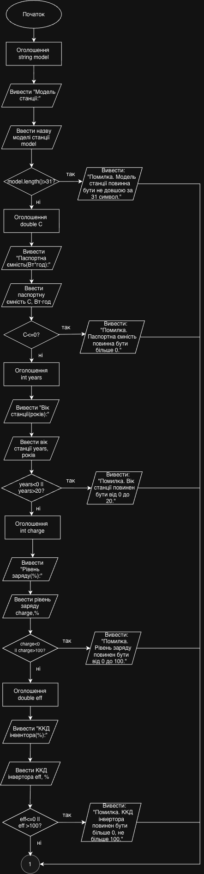
Рис. 1.1 Блок-схема до практичної задачі
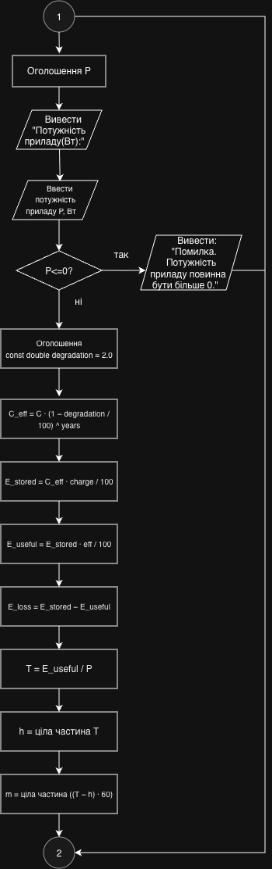
Рис. 1.2 Блок-схема до практичної задачі
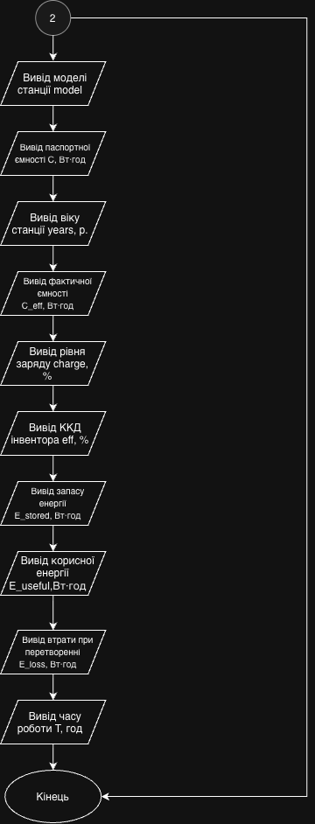
Рис. 1.3 Блок-схема до практичної задачі
- Планований час на реалізацію: 2 год
- Важливі деталі для врахування в імплементації: Використати функції cin та cout для зчитування і форматування вводу/виводу.
Програма №2 Self practice algotester task: “A плюс B”
- Планований час на реалізацію: 10 хв

3. Конфігурація середовища до виконання завдань:
Завдання №2 Requirements management and design activities with Draw.io and Google Docs
- Встановила Draw.io на ноутбук та навчилась створювати блок-схеми.
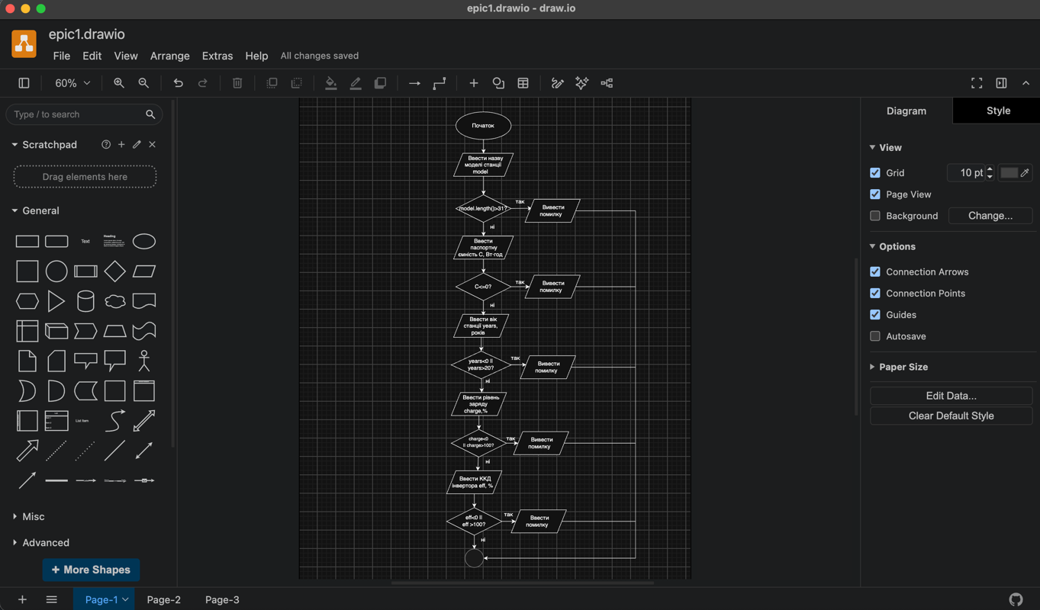
Рис. 2 Створена блок-схема в Draw.io
Завдання №3 Configuration: Trellо
- Приєдналась до спільної дошки команди. Створила чеклисти до деяких тасків.
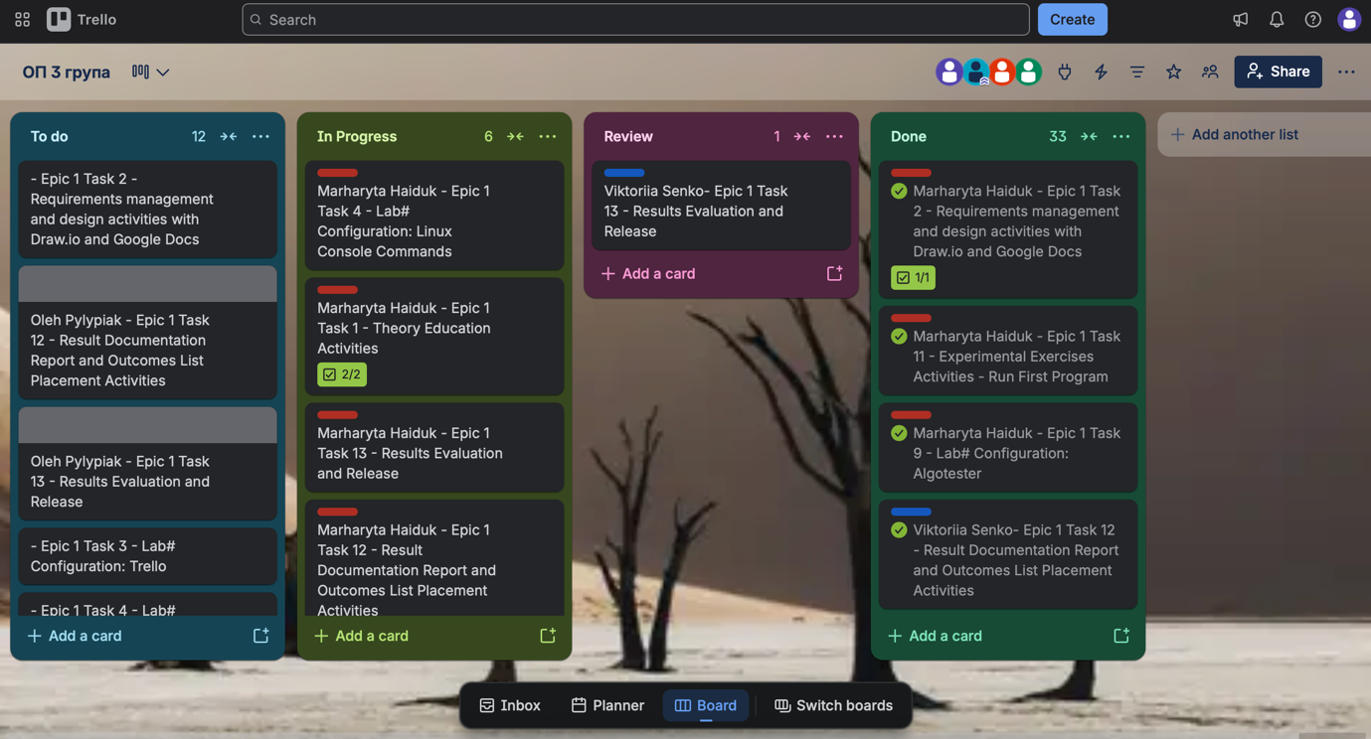

Рис. 3 Створена дошка в Trello
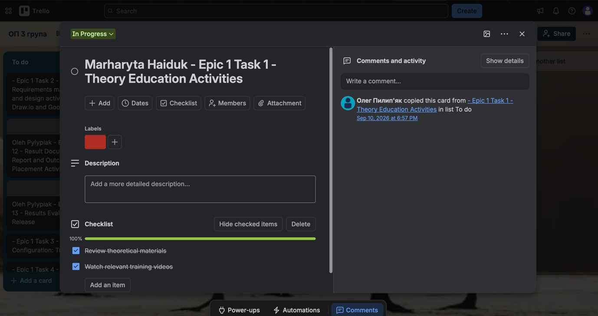
Рис. 4 Чеклист в тасках в Trello
Завдання №4 Configuration: Linux Console Commands
- Ознайомилась з базовими командами Linux.
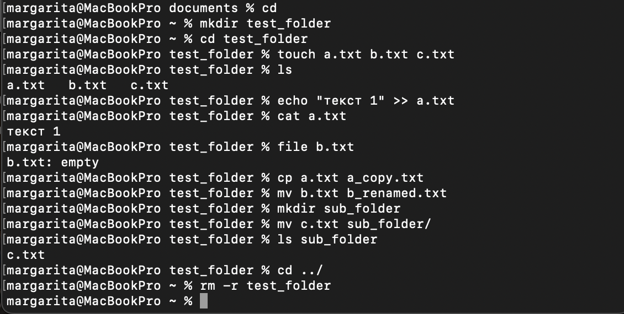
Рис. 5 Історія виконань Linux команд
Завдання №5 Visual Studio Code
- Встановила Visual Studio Code.
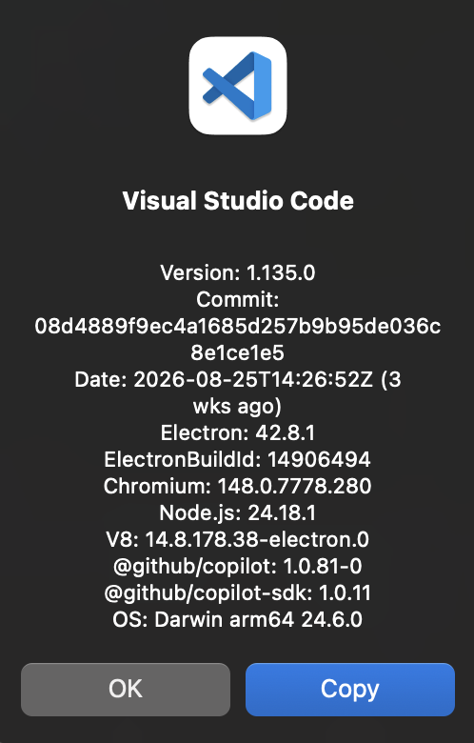
Рис. 6 Встановлений Visual Studio Code
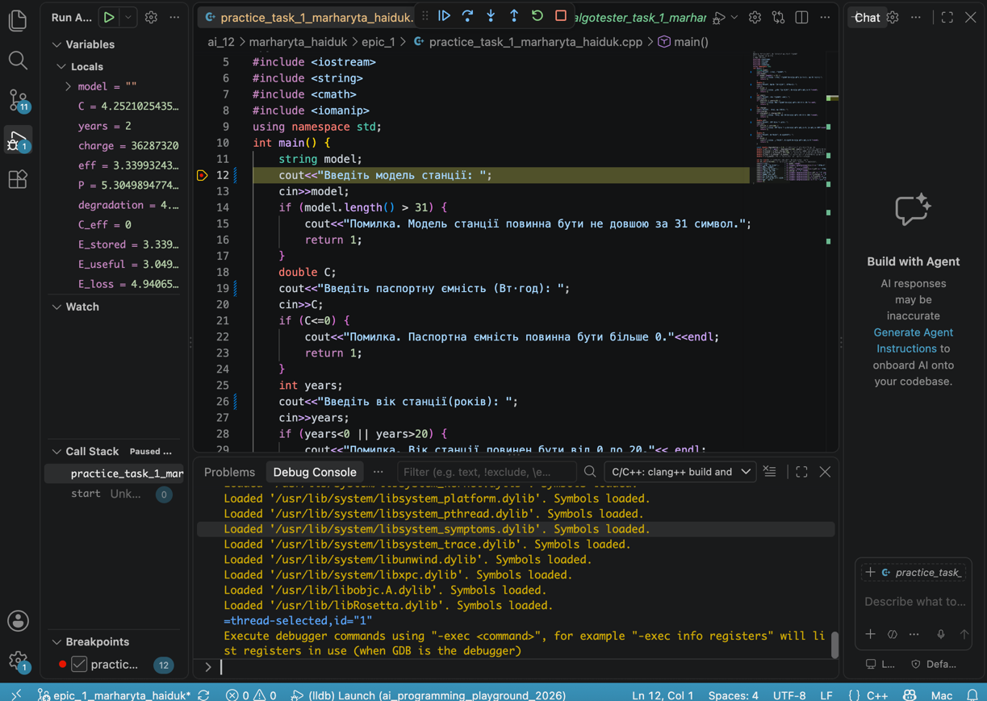
Рис. 7 Перевірка роботи дебагера

Завдання №6 VSC C/C++ Extensions, IntelliSense, Code Runner
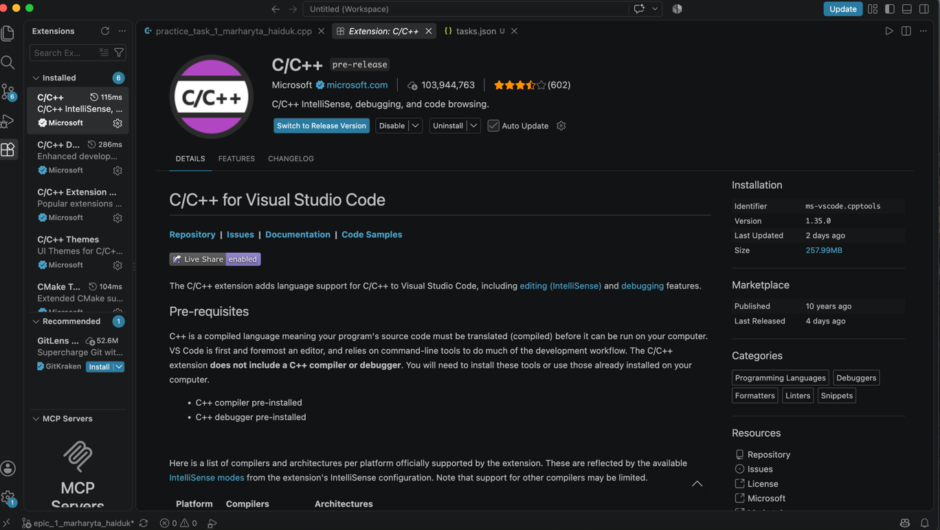
- Встановила розширення для мови C/C++.

Рис. 8 Встановлені розширення у Visual Studio Code

Завдання №7 Configuration: Git
- Ознайомилась з базовими командами Git.
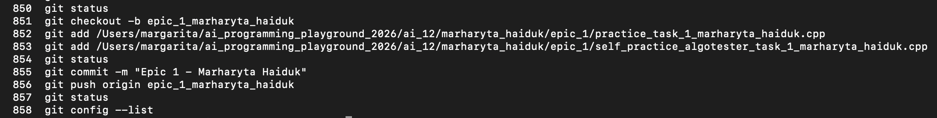
Рис. 9 Історія виконаних команд Git
Завдання №8 Configuration: GitHub
- Створила аккаунт GitHub, створила SSH-ключ.
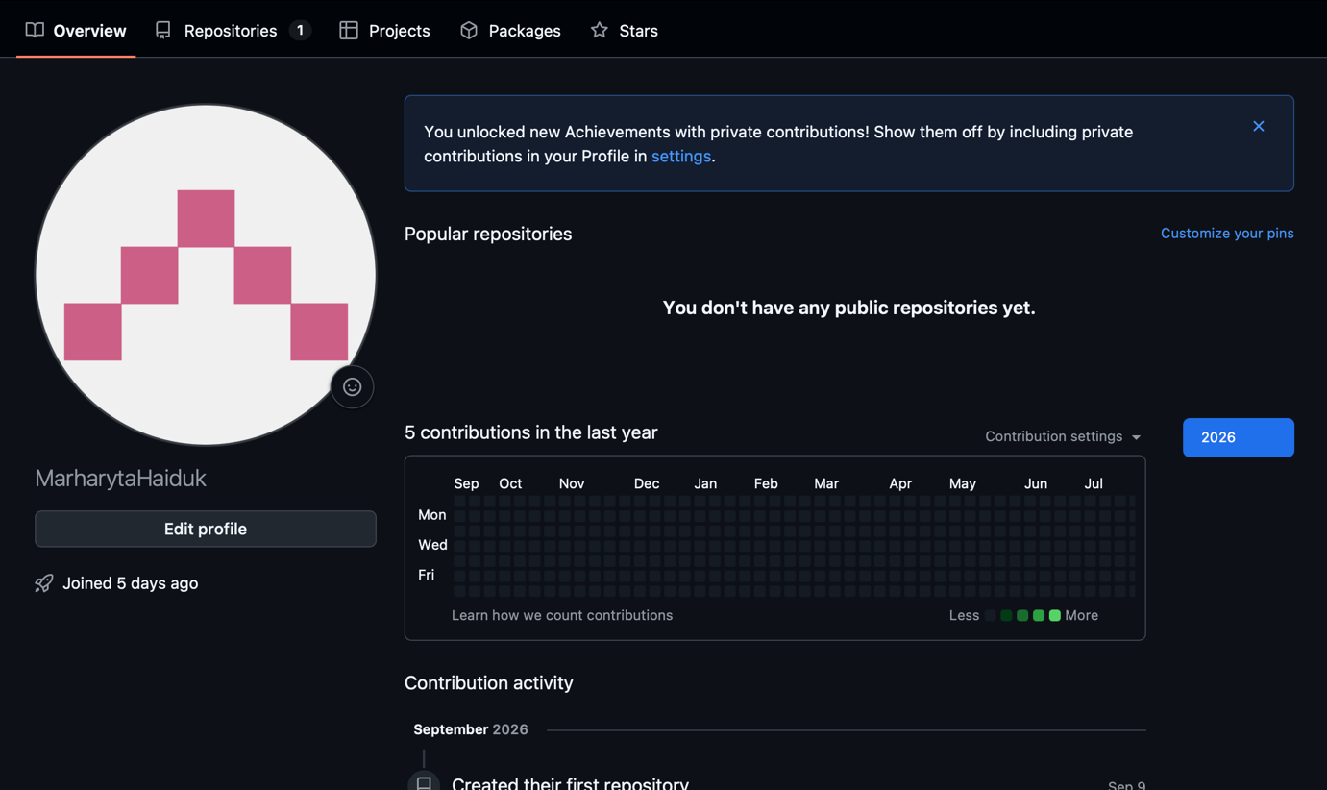
Рис. 10 Створений GitHub аккаунт
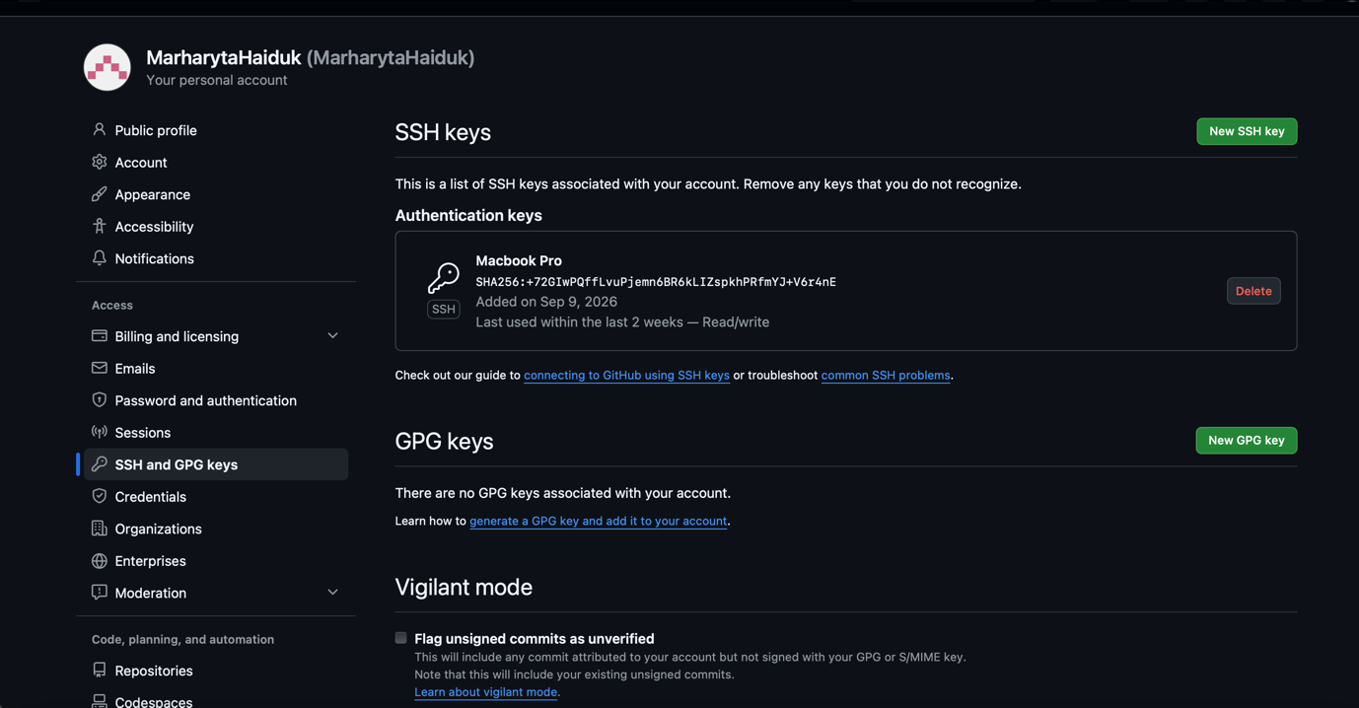
Рис. 11 Створений SSH ключ
Завдання №9 Configuration: Algotester
- Зареєструвалась на алготестері, виконала завдання , приєдналась до контесту
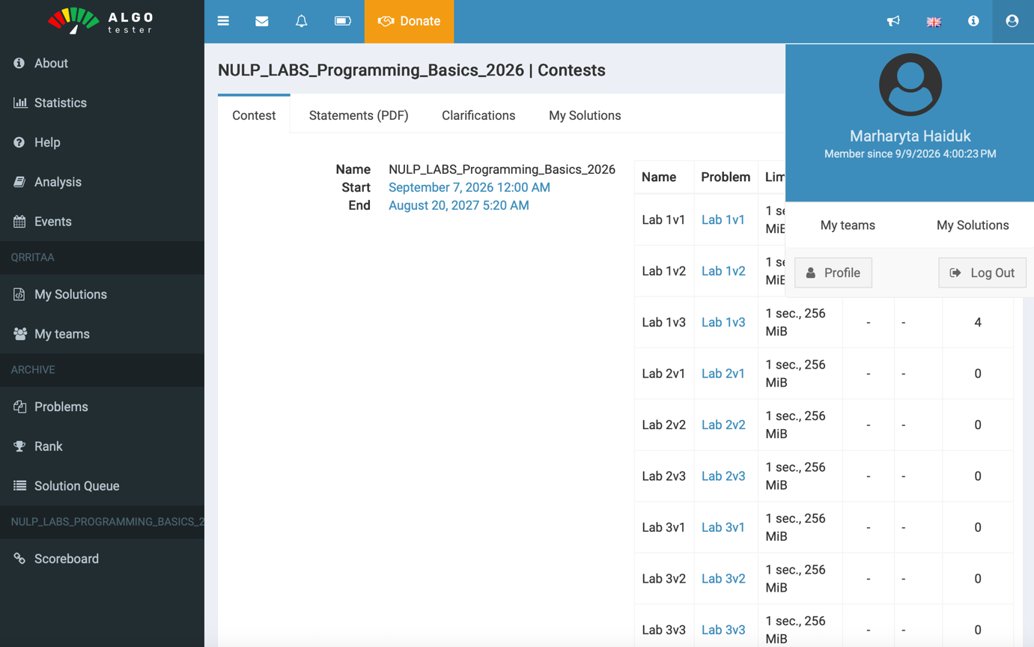
Рис. 12 Створений аккаунт в алготестері
Завдання №10 Configuration Create Own Git Repo and Exchange Files with Teammate
- Створила власний репозиторій, приєдналась до репозиторію команди.
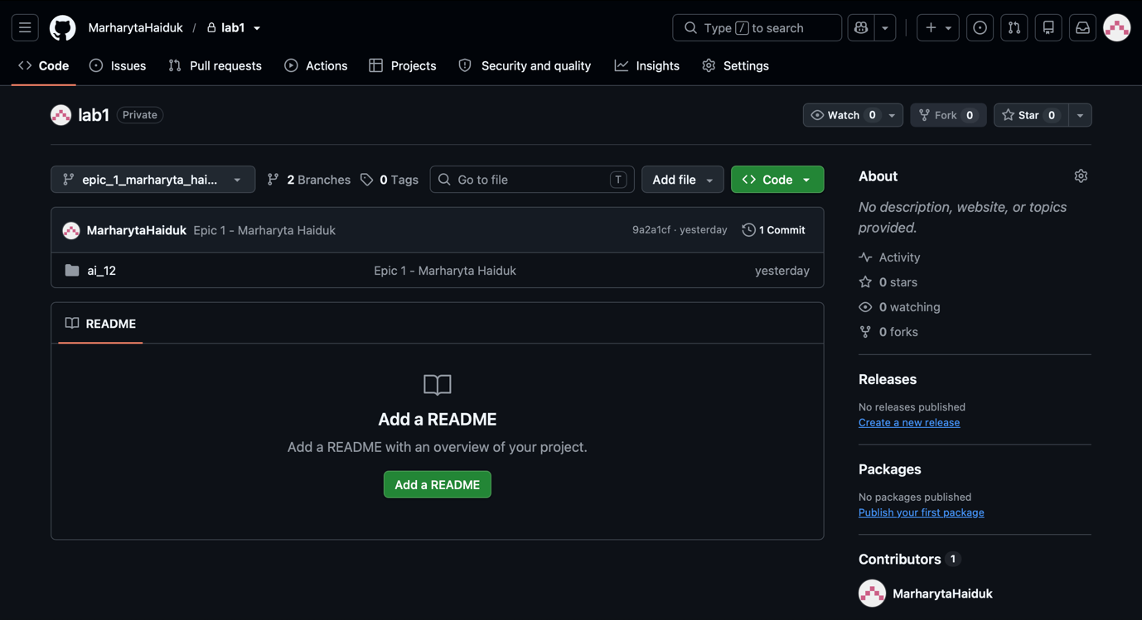
Рис. 13 Створений власний репозиторій

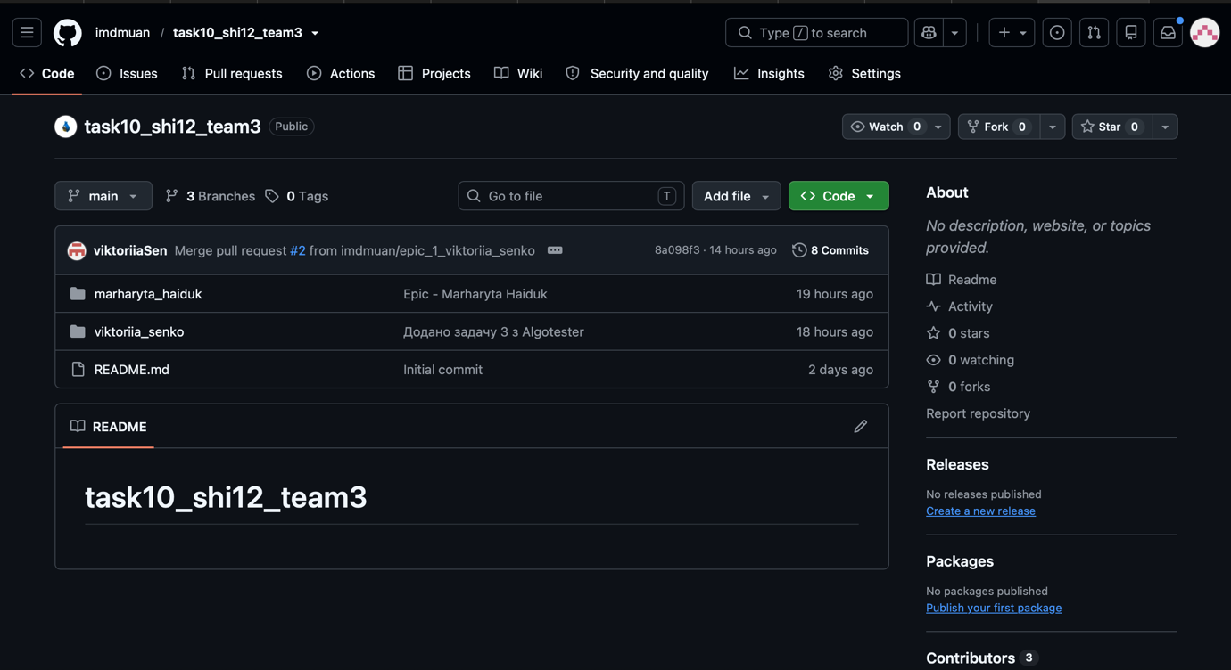
Рис. 14 Створений репозиторій команди

4. Код програм з посиланням на зовнішні ресурси:
Завдання №11 Experimental Exercises Activities - Run First Program
Practice task: “Автономність портативної зарядної станції”
Програма зчитує шість значень , якщо значення виходить за допустимі межі, виводить повідомлення про помилку і завершує роботу програми. В кінці програма виводить повну інформацію про станцію, фактичну ємність, корисну енергію, втрати та час роботи.
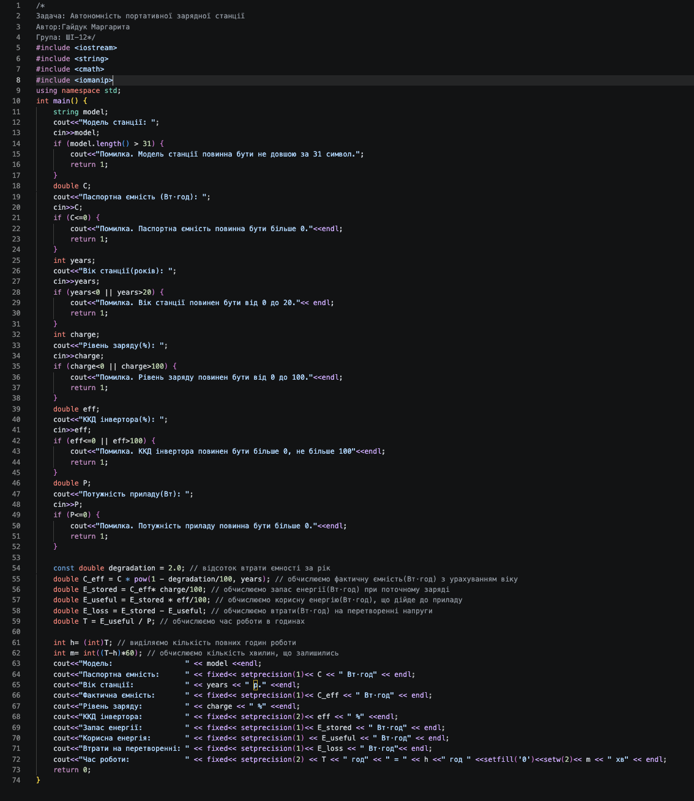
Рис. 15 Код до задачі про автономність портативної зарядної станції
Посилання на файл коду в пулреквесті: https://github.com/artificial-intelligence-department/ai_programming_playground_2026/pull/77/changes/3b5b5d7912c7f1e253607020159a76c6c6196683#diff-4f34d19ff30a102a75a5e28d49165fc05412272109662026f66a825827e92d06
Self practice algotester task: “A+B”
Програма зчитує два числа A і B та виводить їхню суму.
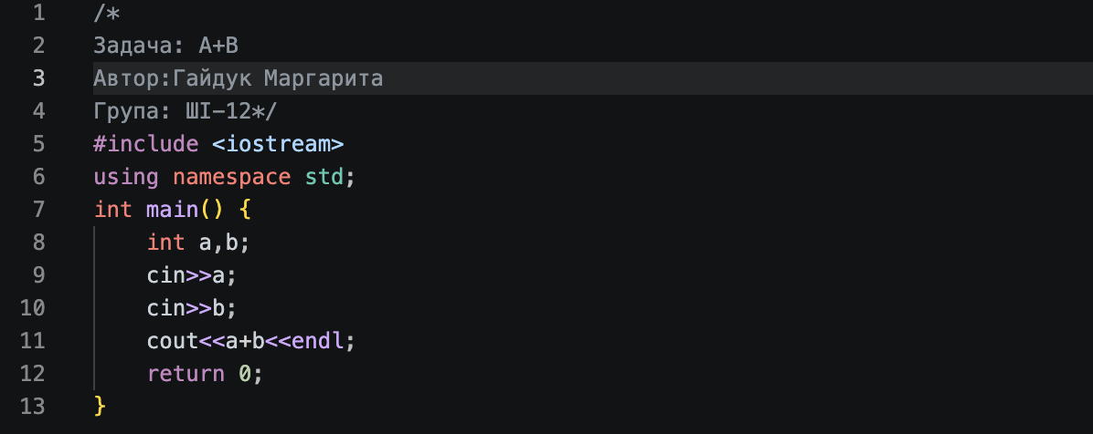
Рис. 16 Код до задачі A+B
Посилання на файл коду в пулреквесті: https://github.com/artificial-intelligence-department/ai_programming_playground_2026/pull/77/changes/3b5b5d7912c7f1e253607020159a76c6c6196683#diff-1b5f5f6124e961c8f52bcadc83e06d6dd86ab3344bb18936a0805f01c073cbe4

5. Результати виконання завдань, тестування та фактично затрачений час:
Завдання №11 Experimental Exercises Activities - Run First Program
Practice task: “Автономність портативної зарядної станції”

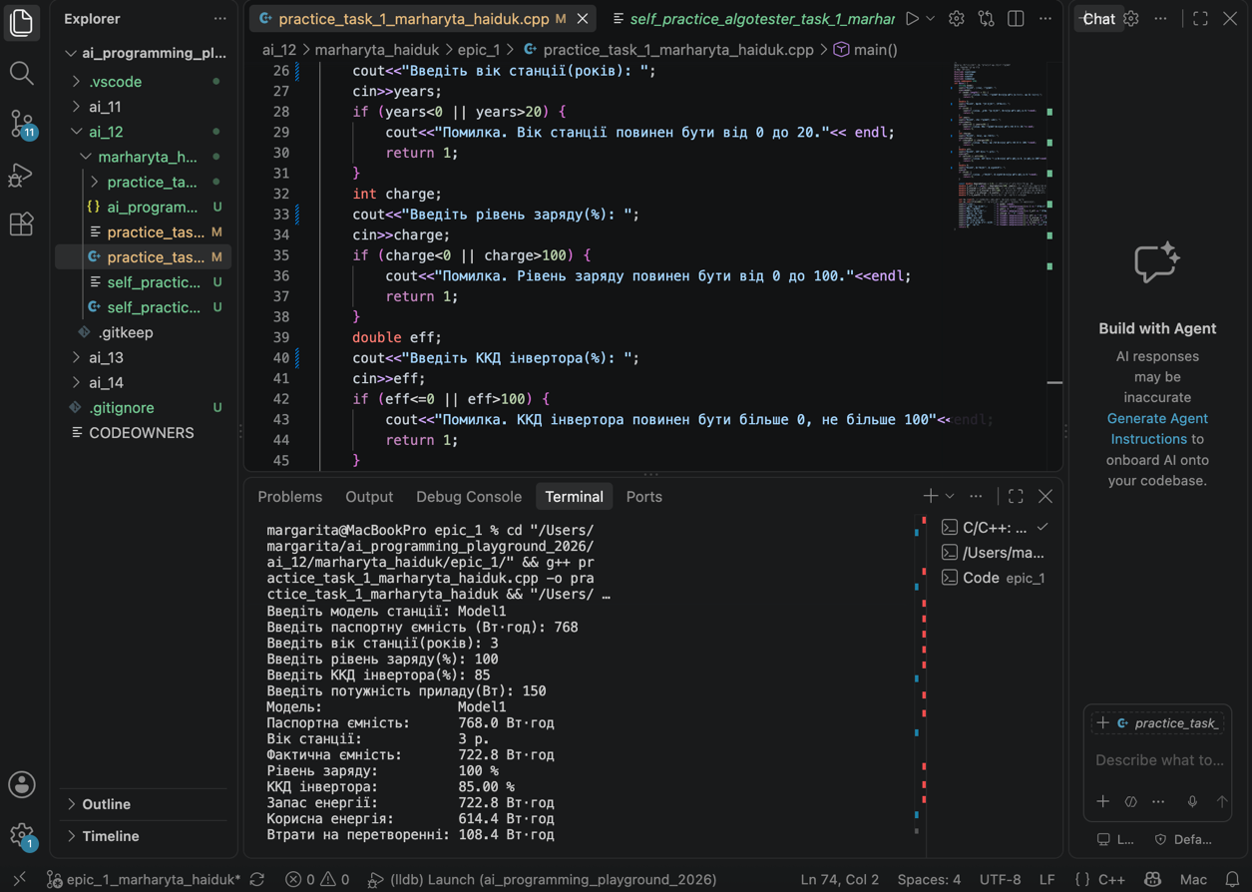
Рис. 17 Виконання програми про автономність портативної зарядної станції
Час затрачений на виконання завдання: 2 год
Self practice algotester task: “A+B”
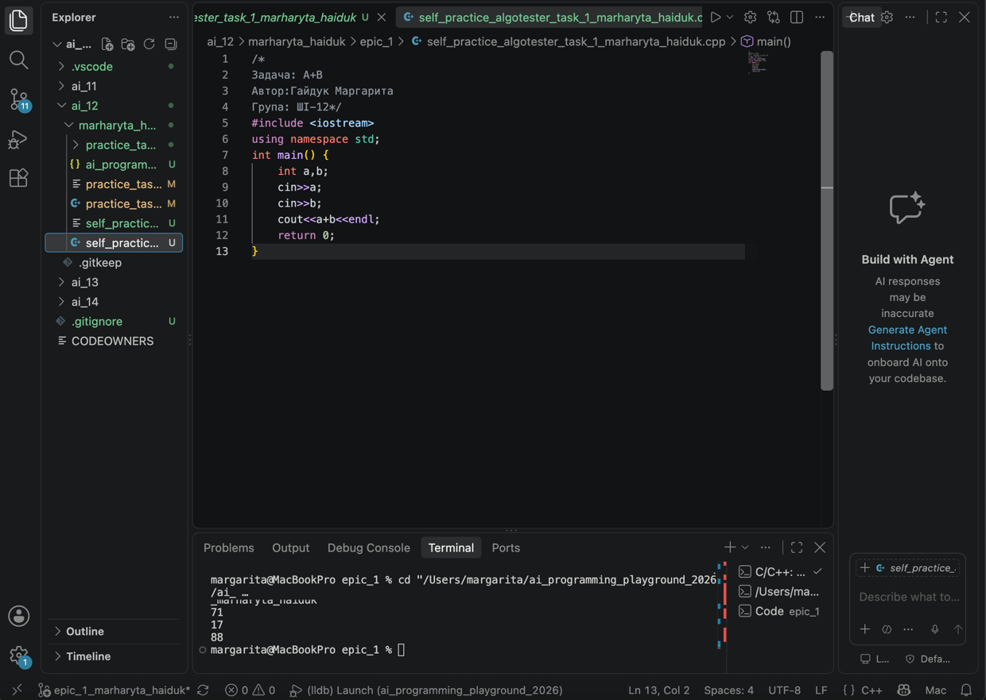
Рис. 18 Виконання задачі A+B
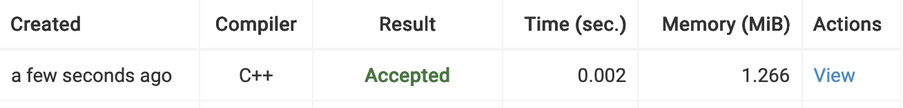
Рис. 19 Результат в Algotester
Час затрачений на виконання завдання: 10 хв

6. Кооперація з командою:
- 11.09 – обговорили епік та організаційні моменти.
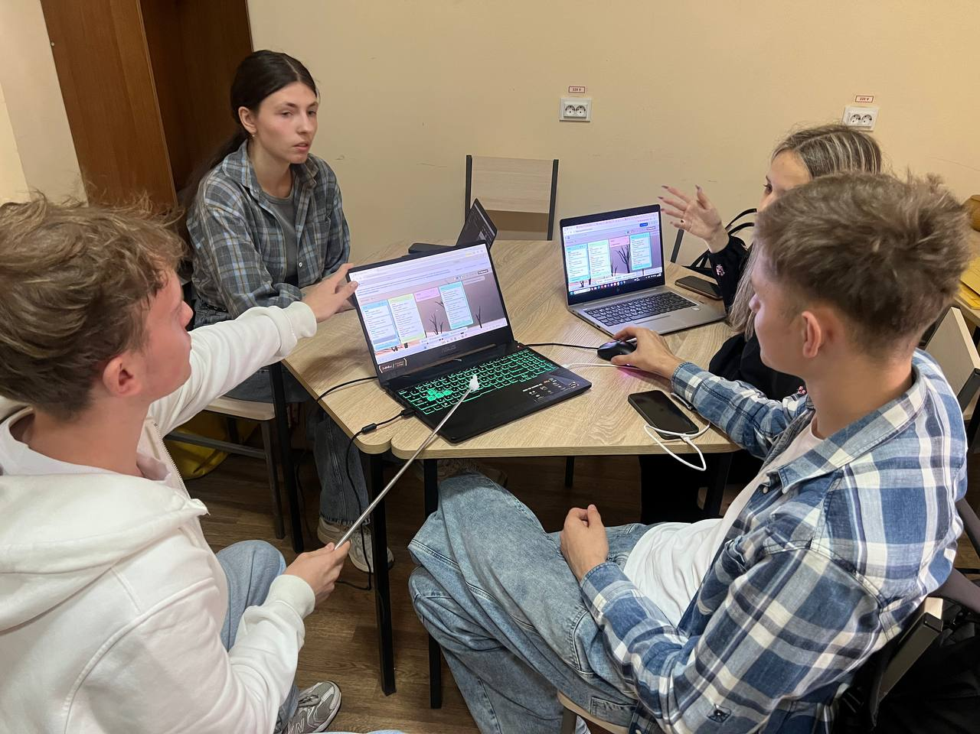
Рис. 20 Фото 1-ї зустрічі команди
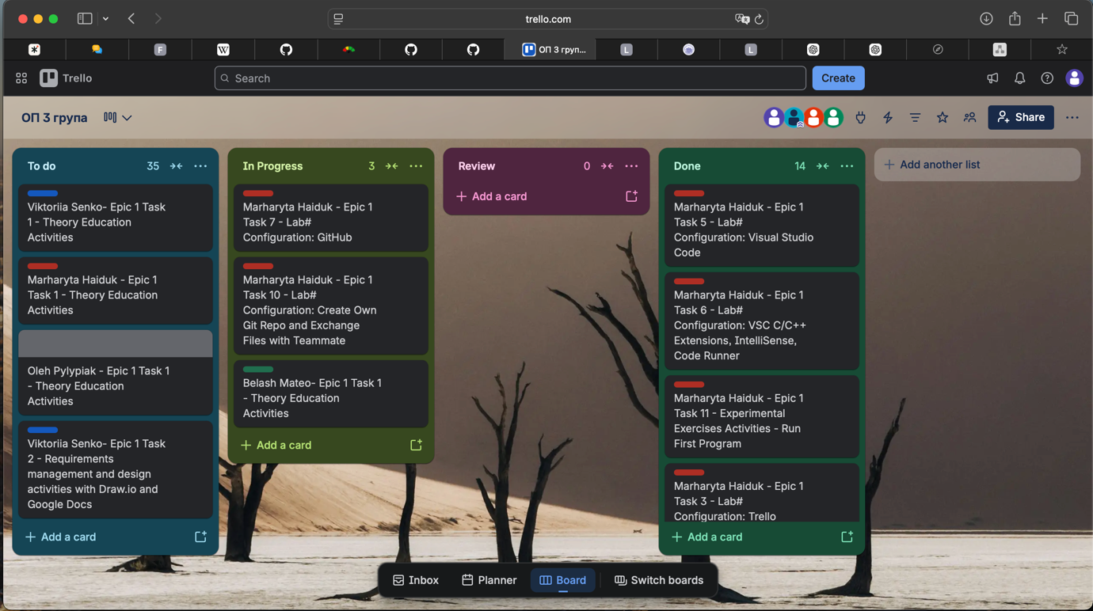
Рис. 21 Скрін прогресу по Трелло
- 14.09- обговорили прогрес виконання тасків та труднощі, які виникли під час роботи.
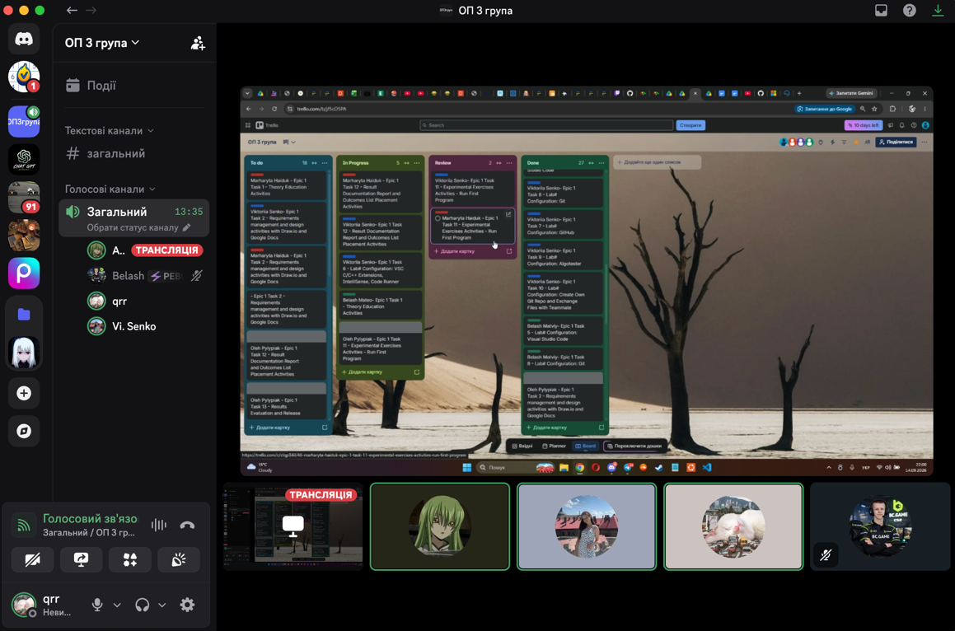
Рис. 22 Скрін 2-ї зустрічі з командою

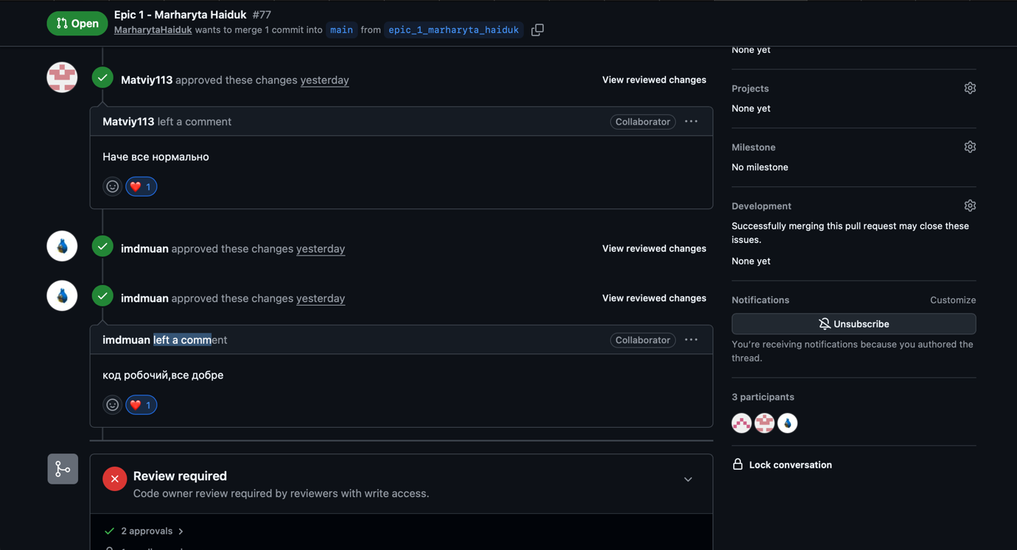
Рис. 23 Скрін з 2-ма коментарями від учасників команди на пул реквесті

Висновки:
За час роботи над епіком пройшла весь шлях розробки — від постановки задачі й проєктування алгоритму до написання коду та його релізу через pull request. Освоїла Trello для планування задач, Draw.io для побудови блок-схем алгоритму, VS Code разом з Git/GitHub для написання коду, Algotester. Написала програму на C++, пройшла код-рев'ю і оформила звіт по роботі.

